Министерство науки и высшего образования Российской Федерации

Федеральное государственное автономное образовательное учреждение

высшего образования

**«Пермский национальный исследовательский**

**политехнический университет»**

**(ПНИПУ)**

**ОТЧЕТ**

**о прохождении стажировки**

Шишигин Игорь Андреевич

(фамилия, имя, отчество)

Интеллектуальный анализ данных и технологии машинного обучения для цифровой трансформации деятельности компании

(наименование программы ДПО)

**Проверил:**

Руководитель ДПП ___________________ __________ ____________________

(оценка) (подпись) (инициалы, фамилия)

**Пермь 2024**

**ВВЕДЕНИЕ**

1. Место стажировки – компания Databriz. Данная компания занимается разработкой информационно-аналитических систем.

2. Цели стажировки: получение знаний и навыков для подготовки и предварительного анализа данных, предназначенных для обучения модели нейросети.

**ОСНОВНАЯ ЧАСТЬ**

1. Программа стажировки состояла в выполнении разметки объектов в заданном наборе данных. В этом наборе данных необходимо было размечать контуры башмаков, пирамид, колес поездов, вентилей, коробок с песком, а также специальных жилетов на работниках РЖД. Каждый объект имеет свой ID (уникальный порядковый номер).

|  |  |  |
| --- | --- | --- |
| Запланированные мероприятия | Сроки | Отчет о выполнении |
| Разметка фотографий ж/д станций для дальнейшего обучения модели | 20.03.24-27.03.24 | Мероприятие успешно завершено, подготовлены необходимые данные. |

2. В ходе практики были размечены объекты на 300 фотографиях. Далее продемонстрированы примеры размечаемых объектов:

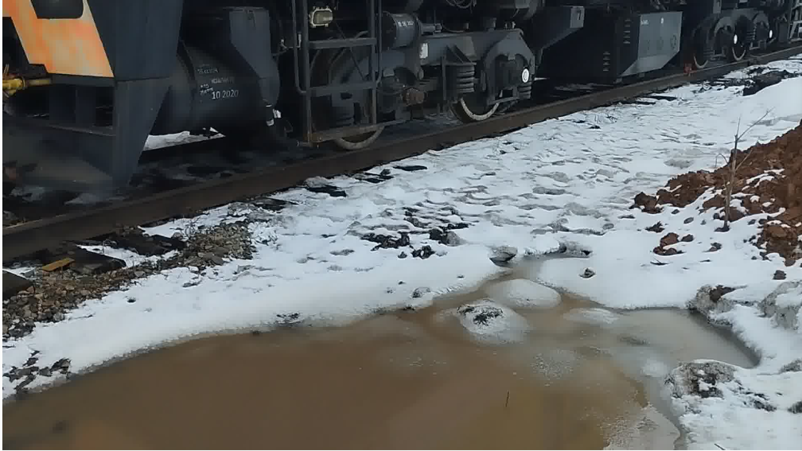

Рис. 1 Колеса

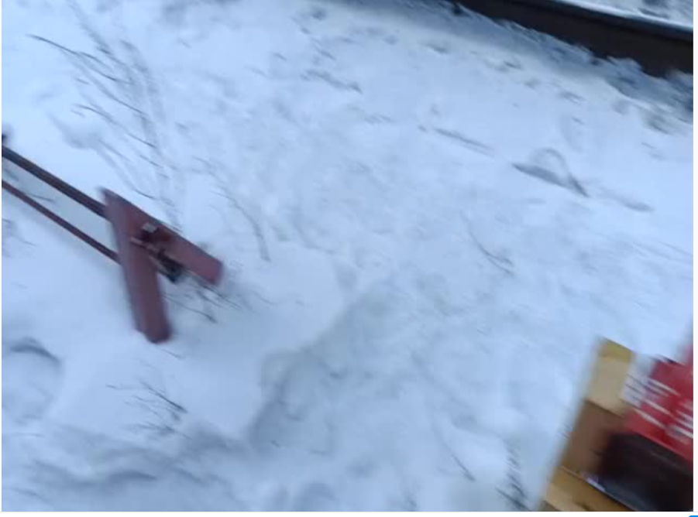

Рис. 2 Пирамида

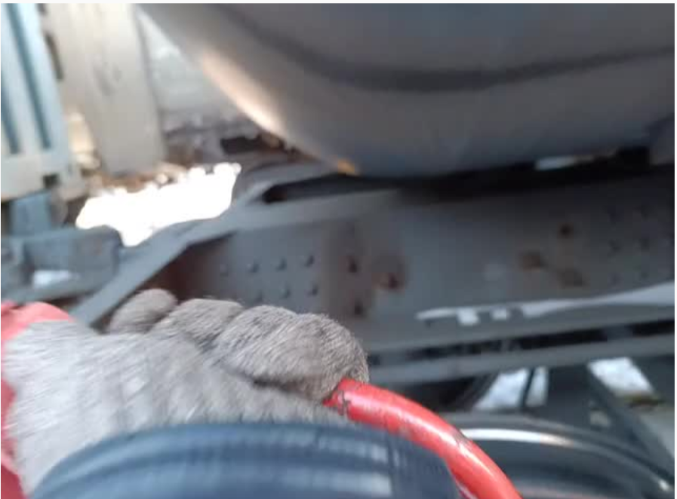

Рис. 3 Вентиль

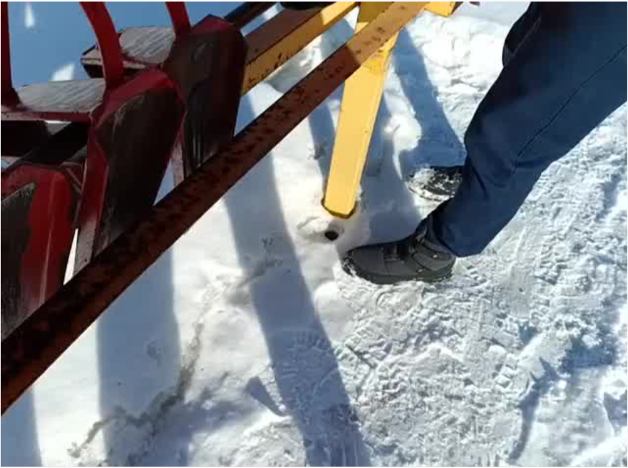

Рис. 4 Башмаки

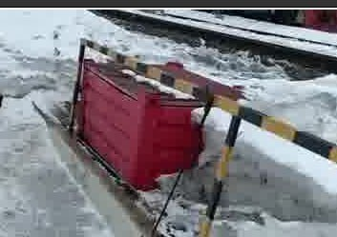

Рис. 5 Коробка с песком

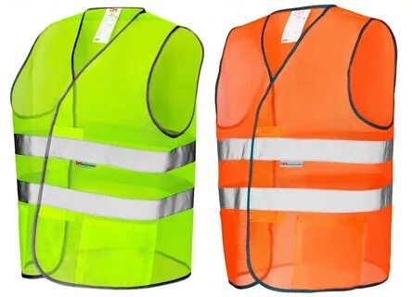

Рис. 6 Жилеты

Список подготовленных снимков указан ниже:

9010

9009

9008

9006

9005

9004

9003

9001

8999

9000

8998

8995

8983

8982

8984

9898

9943

9978

8995

8994

8993

8992

8991

8990

8989

8988

8987

8986

8981

8980

8979

8978

8966

8963

8962

8958

8931

8911

8908

8897

8896

6484

6482

6473

6472

6470

8977

8976

8975

8974

8973

8972

8971

8970

8969

8890

8878

8877

8876

8875

8874

8873

8872

8871

8870

8869

8868

8867

8866

8865

8864

8863

8862

8861

8860

8859

8858

8857

8856

8855

8854

8853

8852

8851

8850

8849

8848

8847

8846

8845

8844

8843

8842

8841

8840

8839

8838

8837

8831

8830

8829

8828

8827

8826

8815

8816

8758

8757

8756

8714

8713

8712

8710

8709

8708

8706

8705

8704

8669

8668

8667

8666

8665

8664

8663

8661

8660

8659

8657

8656

8655

8653

8652

8651

8650

8649

6702

6703

6704

6705

6706

6707

6709

6710

6711

6712

6714

6715

6716

6718

6719

6720

6722

6724

6725

6727

6729

6730

6736

6737

6738

6739

6740

6741

6744

6745

6747

6748

6749

6750

6752

6753

6754

6756

6758

6759

6765

6766

6768

6769

6770

6782

6783

6784

6786

6788

6794

6797

6801

6803

6809

6810

6811

6812

6813

6819

6821

6824

6828

6830

6834

6835

4708

4709

4710

4711

4712

4713

8023

8027

8032

8049

8051

8054

8058

8059

8060

8069

8070

8071

8077

8079

8081

8087

8088

8090

8091

8092

8093

8094

8095

8096

8097

8098

8099

8100

8101

8102

8103

8104

8105

8106

8107

8108

8109

8111

8112

8113

8114

8115

8121

8122

8123

8124

8125

8127

8129

8131

8133

8134

8135

8141

8147

8151

8152

8157

8160

8164

8166

8167

8169

8173

8175

8176

8178

8182

8184

8185

8187

8191

8192

8193

8194

8196

8198

8200

8201

8202

8203

8205

8207

8209

8235

8237

8244

8246

8251

8253

8259

8265

**ЗАКЛЮЧЕНИЕ**

Во время выполнения практики были получены необходимые знания и навыки для подготовки данных для дальнейшего обучения нейросети. В ходе стажировки были достигнуты необходимые задачи.

Стажер ___________ Шишигин И.А.

*(подпись стажера)**(расшифровка подписи)*

Дата 21.04.2024